[广州市妇女儿童医疗中心Jie Zhou团队论文图片重复使用再遭曝光，多项基金支持成摆设？](https://mp.weixin.qq.com/s?__biz=MzkzMDkwMTQzNw==&mid=2247484614&idx=1&sn=edd45c3314bea0532099a1117612568b)

[白大褂宣言](javascript:void(0);)2025-04-27 12:17:00山东



点击蓝字 关注我们



2016年8月22日，广州市妇女儿童医疗中心Jie Zhou（周洁）在Immunology 发表题为 **“Atorvastatin promotes the expansion of myeloid-derived suppressor cells and attenuates murine colitis”**的文章。

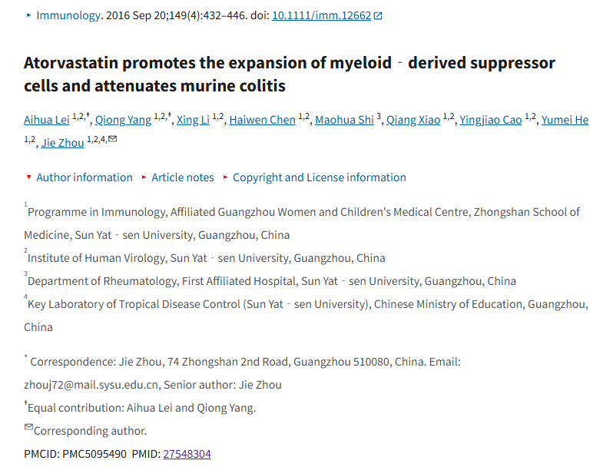



**经核查比对，文章部分实验图像存在以下重复现象：**

* **图4e出现重叠。**

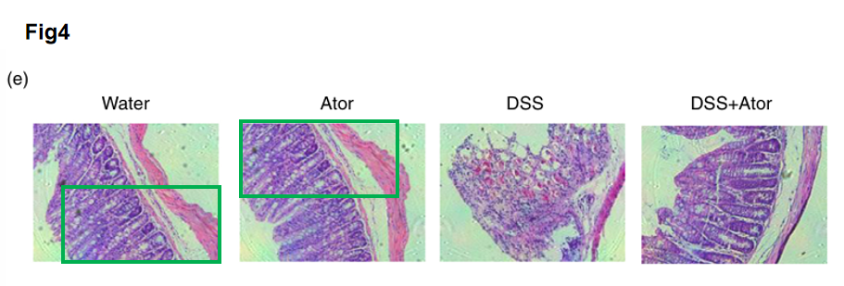

**参考信息：**https://pmc.ncbi.nlm.nih.gov/articles/PMC5095490/